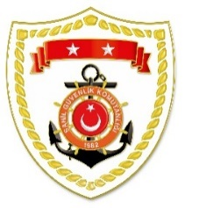
T.C.
İÇİŞLERİ BAKANLIĞI
Sahil Güvenlik Komutanlığı
GÜNCEL FAALİYETLER
11 Mayıs 2023

SG Marmara ve Boğazlar Bölge Komutanlığı
S.  No | TARİH | MEVKİ VE ZAMAN | KURTARILAN SAYISI | KURTARILAN/  YEDEKLENEN TEKNE SAYISI | AÇIKLAMA
1 | 09 Mayıs 2023 | İSTANBUL/Üsküdar  16.33 | - | - | Üsküdar açıklarında yolcu motorundan denize atlayan 1 şahsın aranması faaliyetlerine devam edilmektedir.

